2012年普通高等学校招生全国统一考试模拟试题
数 学 理工农医类（北京卷）
（考试时间120分钟 满分150分）
本试卷分为选择题（共40分）和非选择题（共110分）两部分
第一部分（选择题 共40分）
1.若集合$C$,则$A∩B$= ( )
A. B. C. D.$M∪N=\left\{1,2,3,4\right\}$
2.若等比数列$\left\{a_{n}\right\}$满足$a_{n}⋅a_{n+1}={\text{16}}^{n}$，则公比为
A．2 B．4 C．8 D．16
3.设集合A＝{0,2,4}，B＝{1,3,5}，分别从A、B中任取2个元素组成无重复数字的四位数，其中能被5整除的数共有( )
A．24个 B．48个 C．64个 D．116个

4.在极坐标系中，点$(2,\frac{π}{3})$到圆ρ＝2cosθ的圆心的距离为( )
A． B.$\sqrt{4+\frac{π^{2}}{9}}$ C.$\sqrt{1+\frac{π^{2}}{9}}$ D.2
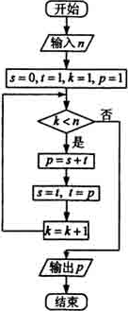
- 执行右面的程序框图，如果输入的n是4，则输出的P是
A．8 B．5
C．3 D．2

- 若$a>0,b>0$，且函数$f(x)=4x^{3}−{\text{ax}}^{2}−2\text{bx}+2$在$x=1$处有极值，则$a⋅b$的最大值等于
A．2 B．3
C．6 D．9

- 放射性元素由于不断有原子放射出微粒子而变成其他元素，其含量不断减少，这种现象称为衰变。假设在放射性同位素铯137的衰变过程中，其含量M（单位：太贝克）与时间t（单位：年）满足函数关系：，其中M₀为t=0时铯137的含量。已知t=30时，铯137含量的变化率是-10In2（太贝克／年），则M（60）=
A．5太贝克 B．75In2太贝克
C．150In2太贝克 D．150太贝克
8.对实数$a$和$b$，定义运算“$⊗$”：$a⊗b$＝$\begin{aligned}\left\{a,a−b≤1 | \right.\end{aligned}$，设函数$f(x)=(x^{2}−2)⊗(x−x^{2}),x∈R$，若函数$y=f(x)−c$的图象与x轴恰有两个公共点，则实数c的取值范围是( )
A．(－∞，－2]∪$(−1,\frac{3}{4})$ B．(－∞，－2]∪$(−1,\frac{3}{2})$
C.$(−1,\frac{1}{4})∪(\frac{1}{4},+∞)$ D.$(−1,\frac{3}{4})$$[\frac{1}{4},+∞)$

第二部分（非选择题 共110分）
二、填空题：本大题共6小题，每小题5分，共30分.把答案填在题中横线上.
9. ＝ .
10.已知向量a，b满足(a＋2b)·(a－b)＝－6，且|a|＝1，|b|＝2，则a与b的夹角为________．
11.设双曲线－＝1(a>0)的渐近线方程为3x±2y＝0，则a的值为 ，该双曲线的离心率是 .
12.某中学为了解学生数学课程的学习情况，在3000名学生中随机抽取200名，并统计这200名学生的某次数学考试成绩，得到了样本的频率分布直方图(如下图)．根据频率分布直方图推测，推测这3000名学生在该次数学考试中成绩小于60分的学生数是________．
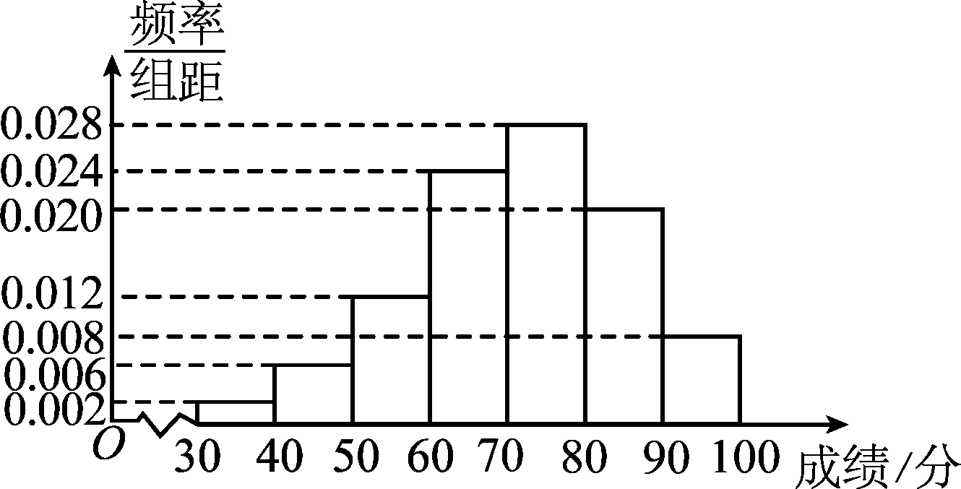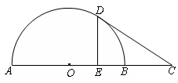
13.如图，AB是半圆的直径，C是AB延长线上一点，CD切半圆于点D，CD=2，DE⊥AB，垂足为E，且E是OB的中点，则BC= ．
14.设E={(x,y)|0≤x≤2,0≤y≤2}、F={(x,y)|x≤10,y≥2,y≤x−4}是直角坐标平面上的两个点集，则集合G=$\left\{\left(\frac{x_{1}+x_{2}}{2},\frac{y_{1}+y_{2}}{2}\right)|\left(x_{1},y_{1}\right)∈E,\left(x_{2},y_{2}\right)∈F\right\}$所组成的图形面积是 ．
三、解答题：本大题共6小题，共80分.解答应写出文字说明，演算步骤或证明过程.
15．（本小题满分13分）
已知向量，，
(I)若，求的值；
(II)在中，角的对边分别是，且满足，求函数的取值范围.

- （本小题满分13分）
如图5，正△的边长为4，是边上的高，分别是和边的中点，现将△沿翻折成直二面角．
（I）试判断直线与平面的位置关系，并说明理由；
（II）求二面角的余弦值；
（III）在线段上是否存在一点，使？如果存在，求出的值；如果不存在，请说明理由。
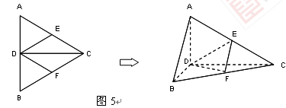

- (本题满分13分)
某苗圃基地为了解基地内甲、乙两块地种植的同一种树苗的长势情况，从两块地各随机抽取了10株树苗，分别测出它们的高度如下（单位：cm）
甲：19 20 21 23 25 29 32 33 37 41
乙：10 26 30 30 34 37 44 46 46 47
（I）用茎叶图表示上述两组数据，并对两块地抽取树苗的高度的平均数和中位数进行比较，写出两个统计结论；
甲 |  | 乙
 | 1
 | 2
 | 3
 | 4

（II）现苗圃基地将甲、乙两块地的树苗合在一起，按高度分成一、二两个等级，每个等级按不同的价格出售.某市绿化部门下属的2个单位计划购买甲、乙两地种植的树苗.已知每个单位购买每个等级树苗所需费用均为5万元，且每个单位对每个等级树苗买和不买的可能性各占一半，求该市绿化部门此次采购所需资金总额的分布列及数学期望值高中数学辅导网
18.（本小题满分13分）
已知函数，其中.
（Ⅰ）求函数的单调区间；
（Ⅱ）若直线是曲线的切线，求实数的值；
（Ⅲ）设，求在区间上的最大值.（其中为自然对数的底数）
19.（本小题满分14分）新课 标 第 一网
已知椭圆$C:\frac{x^{2}}{3}+y^{2}=1$的右顶点为，上顶点为.
（Ⅰ）直线与椭圆交于不同的两点，若是以为直径的圆上的点，当变化时，求点的纵坐标的最大值；
（Ⅱ）过点且斜率为的直线与椭圆交于不同的两点，是否存在，使得向量与共线？若存在，试求出的值；若不存在，请说明理由．
20.（本小题满分14分）
设数列$\left\{a_{n}\right\}$满足$a_{1}+2a_{2}+2^{2}a_{3}+⋅+2^{n−1}a_{n}=\frac{n}{2},n∈N^{}\text{.}$
（I）求数列$\left\{a_{n}\right\}$的通项公式；
（II）设$b_{n}=\frac{1}{{\text{log}}_{\frac{1}{2}}a_{n}},c_{n}=\frac{\sqrt{b_{n}b_{n+1}}}{\sqrt{n+1}+\sqrt{n}},$记$S_{n}=c_{1}+c_{2}+⋅+c_{n},$证明：S_{n}＜1.

2012年普通高等学校招生全国统一考试模拟试题2012.5
一、选择题:
题号 | （1） | （2） | （3） | （4） | （5） | （6） | （7） | （8）
答案 | B | B | C | A | C | D | D | A

二、填空题:
（9）－2＋i （10） （11）2； （12）600
（13） （14）7
三、解答题：.
15．解：（1）
而
（2）即
又
又
16．（1）如图：在△ABC中，由E、F分别是AC、BC中点，得EF//AB，
又AB平面DEF，EF平面DEF，∴AB∥平面DEF． …………3分
法一：（2）以点D为坐标原点，直线DB、DC为x轴、y轴，建立空间直角坐标系，
则A（0，0，2）B（2，0，0）C（0，.…………4分
平面CDF的法向量为设平面EDF的法向量为，
则 即， …………6分
，所以二面角E—DF—C的余弦值为；…8分
（3）设，
又，
。 …………10分
把，
所以在线段BC上存在点P使AP⊥DE。此时，. …………13分

17．解：画出茎叶图如下：

…………………………………………2分

①甲地树苗高度的平均数为，乙地树苗高度的平均数为，
∴甲地树苗高度的平均数小于乙地树苗的高度的平均数……………………………4分
②甲地树苗高度的中位数为，乙地树苗高度的中位数为 ，
∴甲地树苗高度的中位数小于乙地树苗的高度的中位数…………………………6分
（2），设，则～………………………8分
∴的分布列为
 | 0 | 5 | 10 | 15 | 20
…………………………11分
∴
∴该市绿化部门此次采购的资金总额的数学期望值为10万元…………………13分
18．解：（Ⅰ），（），……………1分
在区间和上，；在区间上，.
所以，的单调递减区间是和，
单调递增区间是. ………3分
（Ⅱ）设切点坐标为，则
解得，. ……………6分
（Ⅲ），则，………7分
解，得，
所以，在区间上，为递减函数，
在区间上，为递增函数.………8分
当，即时，在区间上，为递增函数，
所以最大值为. …………9分
当，即时，在区间上，为递减函数，
所以最大值为. ………10分
当，即时，的最大值为和中较大者；
，解得，
所以，时，最大值为，
时，最大值为.…………12分
综上所述，当时，最大值为，
当时，的最大值为. …………13分

19．解（1）由，
，圆心为
以EF为直径的圆的方程为： 2分
（当时取等）
令则
所以D的纵坐标最大值为2 6分
（2），由消去y:
设,PQ的中点M
由点差法：
即①
M在直线上 ②
又，而与共线，可得//
③,
由①②③得， 12分
这与矛盾，故不存在 13分
20．解（1）由题意，
当时，
两式相减，得
所以，当时，………………………………………………………4分
当n＝1时，也满足上式，所求通项公式…………………6分
（2）…………………………………………………8分
……………………………………………………10分
＜1.…………………………………………………12分

